Algoritmos y programación 3

Trabajo práctico 1:

AlgoChat
2017-1c
(trabajo individual)

Fecha de entrega: 15 de junio

Nombre: Klaus Lungwitz

Padrón: 96416

Email: lungwitz.klaus@gmail.com

Calificación:

Corrector:

Introducción

Objetivo del trabajo
Aplicar los conceptos enseñados en la materia a la resolución de un problema, trabajando individualmente utilizando Java SE 8.

Consigna
Desarrollar un posible modelo de clases utilizando TDD, del sistema de mensajería. Las especificaciones son un archivo de pruebas JUnit junto a este enunciado en el Campus y están dadas en forma de pruebas de integración. Se espera que el alumno genere una solución que permita ejecutar exitosamente las pruebas especificadas y que adicionalmente cuente con pruebas unitarias y de integración que cubran la totalidad del modelo.

Informe

Modelo de dominio

Diagramas de clases
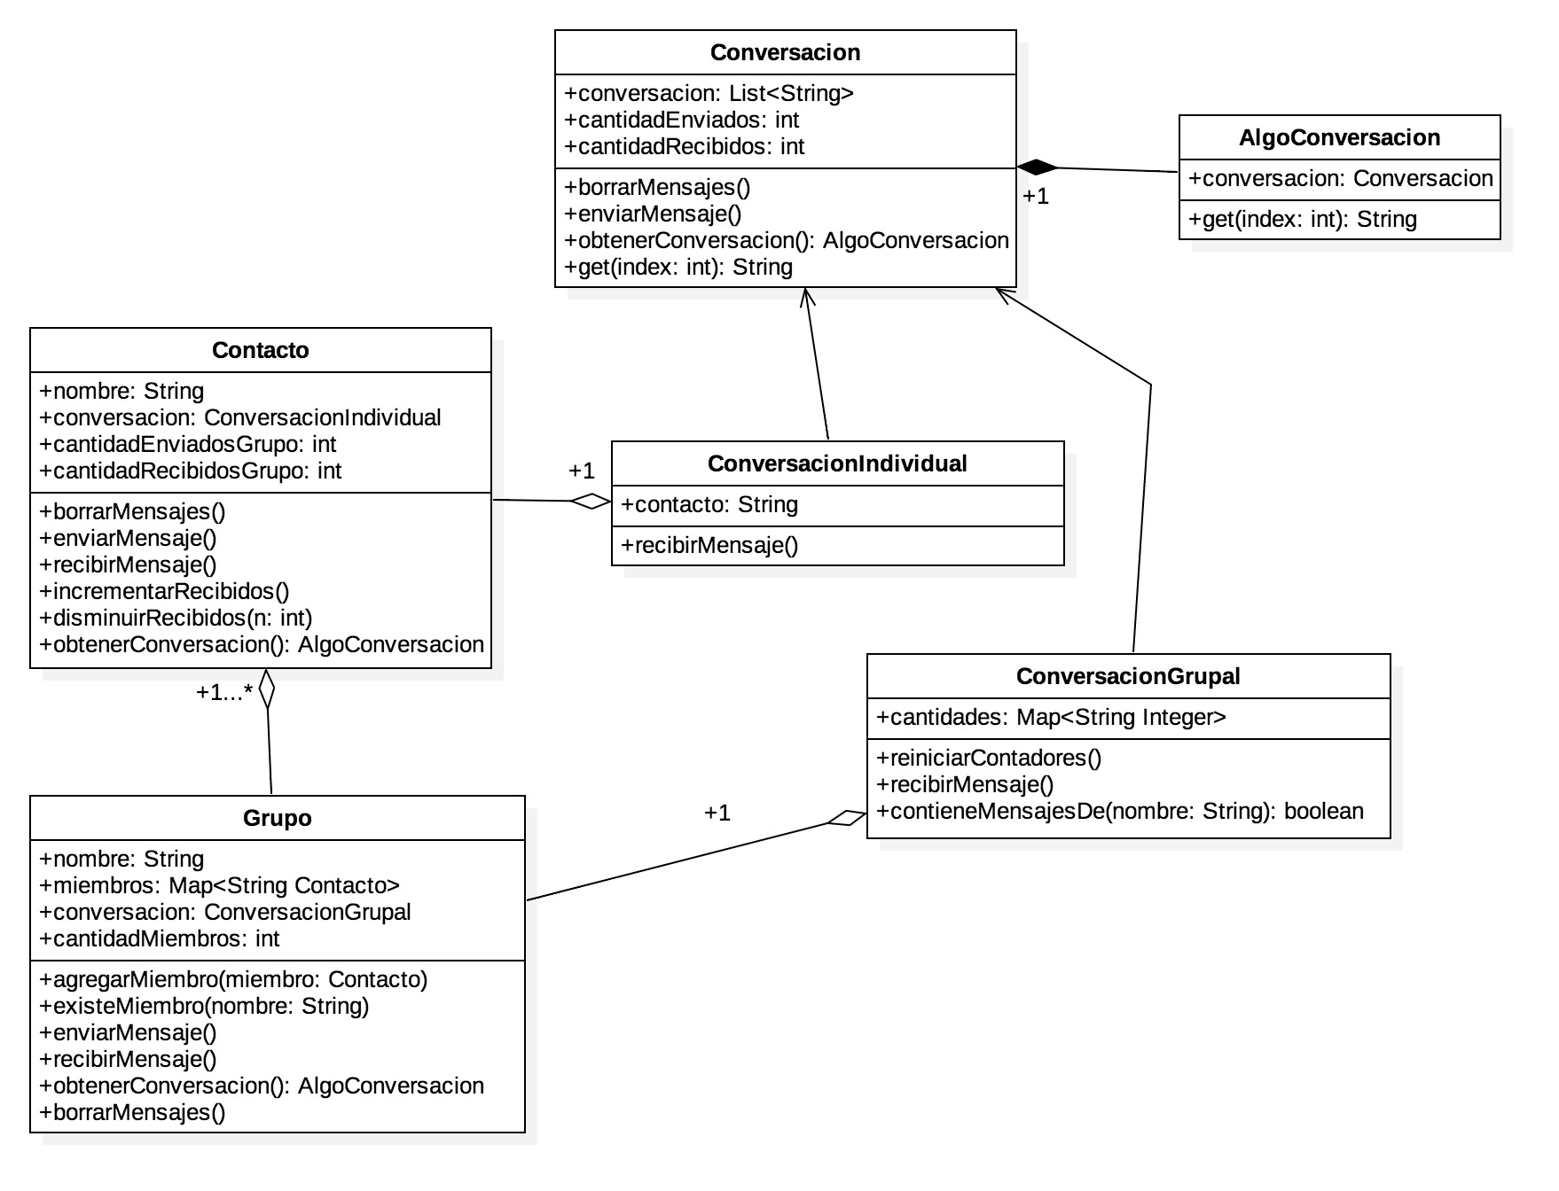

Detalles de implementación
- Clases:
  - Contacto: representa un contacto (una persona), tiene asociada una conversación individual.
  - Conversacion: clase genérica que se usa para construir las clases ConversacionIndividual y ConversacionGrupal. Posee algunos métodos comunes.
  - ConversacionIndividual: Representa una conversación individual, es asociada a un Contacto.
  - ConversacionGrupal: Representa una conversación grupal, es asociada a un grupo.
  - Grupo: Representa un grupo, tiene asociada una conversación grupal en la que guarda los mensajes, y cuenta la cantidad de mensajes de cada integrante.
  - La clase AlgoConversacion es una clase wrapper usada para entregar una conversación al usuario sin exponer todos los métodos de la clase Conversacion (Individual/Grupal)
  - La clase AlgoChat es con la que debe interactuar el usuario que desee usar este chat. Es decir, la API son todos los métodos de AlgoChat.

Un detalle importante de aclarar es que cada Contacto tiene asociado un contadores de mensajes (totales, enviados y recibidos) “extra” que sirven para contar la cantidad de mensajes que tiene el mismo en grupo(s). La cantidad de mensajes individuales se cuenta en la conversación individual. Entonces, cuando se quiere saber la cantidad de mensajes de un contacto, el Contacto devuelve su contador sumado a lo que le devuelva la conversación. Entiendo que no quedó del todo prolijo, pero en el camino que elegí (no contar los menasjes cuando te los piden, sino ir contándolos en tiempo constante) no encontré una mejor forma de hacerlo.

Excepciones

GrupoNoExiste: creada para representar el caso en el que se quiere operar sobre un grupo y el mismo no fue creado.
GrupoYaExiste: creada para representar el caso en el que se quiere crear un grupo pero el mismo ya existe.
UsuarioNoExiste: creada para representar el caso en el que se quiere operar sobre un usuario (o contacto) y el mismo no fue creado.
UsuarioYaExiste: creada para representar el caso en el que se quiere crear un usuario (o se quiere agregar un contacto a un grupo o chat) pero el mismo ya existe.

Diagramas de secuencia
